Instructions
S.G.R.H. – Sistema de Gestão de Recursos Humanos

Equipa e contactos:

Lider: Rafael Ruas Carvalho dos Santos, Nº 2009117420, rruas@student.dei.uc.pt
Álvaro Miguel Granada Mateus, Nº 2009106737, amateus@student.dei.uc.pt
Igor Nelson Garrido da Cruz, Nº2009111924, igorcruz@student.dei.uc.pt

How-to-Run:
De modo a ser possível correr a aplicação, é necessária preparar a base de dados para aceitar os dados introduzidos pelo utilizador. Deste modo, deverá proceder às seguintes operações de modo a possibilitar o acesso à base de dados através da aplicação:
- Aceda à sua base de dados (por SQL Plus ou outro método que desejar);
- Corra os scripts localizados na raíz do ficheiro comprimido dentro da sua base de dados;
- 1 – criaBD1.sql – Cria um acesso total à base de dados com username e password ‘BD1’;
- 2 – bd_script.sql – Cria todas as tabelas e respectivas constraints e índices associados;
- 3 – insert_data.sql – Insere os dados referentes às condições iniciais nas tabelas criadas anteriormente;
- Os restantes scripts SQL estão devidamente explicados no documento referente aos DB Scripts.
- Corra a aplicação BD_Project, localizada dentro da pasta BD_Project\dist.
Para uma lista de utilizadores pré-definidos que pode utilizar para testar a aplicação, consulte a informação em anexo.

How-to-Use:

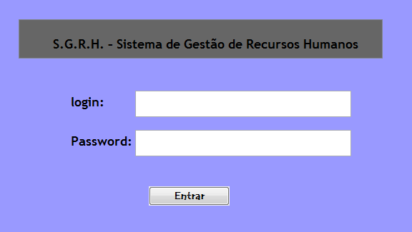
Figura 1 – Ecrã de login.

O primeiro ecrã mostrado ao utilizador é a janela de login. Para efectuar o login na aplicação e ter acesso às suas funcionalidades, o utilizador terá que inserir o seu Username e Password e posteriormente efectuar click sobre o botão “Entrar”. Caso se encontre um match na base de dados, é apresentado o ecrã seguinte.

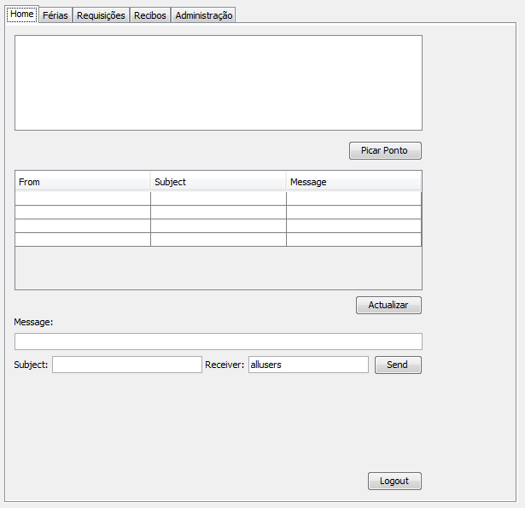
Figura 2 – Ecrã “Home”.

Na caixa de texto imediatamente por baixo das tabs é apresentada uma mensagem de boas-vindas ao utilizador, sofrendo alterações para os registos de picaponto quando este efectua click sobre o botão “Picar Ponto”. No primeiro clique, é accionado um procedimento que cria uma nova instância da tabela dia_trabalho, de hora_entrada correspondente à hora actual, e sem hora de saída.
Ao efectuar o segundo clique, é accionado o mesmo procedimento, fazendo no entanto o update do registo anterior, colocando a hora actual no campo hora_saida e informando o utilizador que foi emitido um recibo correspondente a esse dia. Após o segundo clique, o botão fica desactivado.

Na caixa de texto abaixo são mostradas todas as mensagens que o utilizador possuí na sua caixa de entrada. Dado a actualização da caixa de entrada não ser automática, é disponibilizado um botão que o utilizador poderá clicar para actualizar as suas mensagens recebidas.

Directamente abaixo, é oferecido ao utilizador um sistema que lhe permite escrever uma mensagem e enviá-la a outro utilizador. A caixa “Subject” denota o assunto da mensagem e a caixa “Receiver” o destinatário da mensagem. Quando “allusers” é especificado, a mensagem é enviada a todos os utilizadores do serviço. O utilizador deverá clicar no botão “Send” para confirmar e enviar a sua mensagem.

Quando o utilizador desejar prescindir do serviço actual, deverá fazê-lo corretamente, clicando no botão “Logout”.

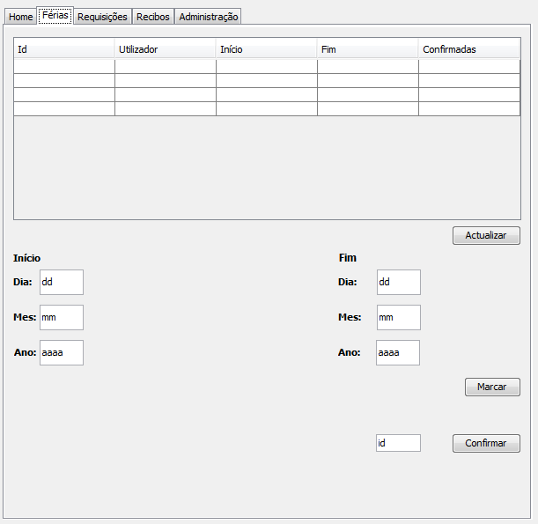
Figura 3 – Calendarização de férias.

Na tab “Férias” é disponibilizado ao utilizador um mecanismo que lhe permite marcar as suas férias. De modo a marcar as suas férias, o utilizador deverá preencher os campos Dia, Mês e Ano da data de Início e Fim, clicando posteriormente no botão “Marcar” para confirmar o seu input. Estas marcações são depois apresentadas na table acima, sendo actualizadas efectuando um clique sobre o botão “Actualizar”.

As marcações de férias possuem um campo “Confirmadas” que indica se foram aprovadas ou não pelo administrador. O botão “Confirmar” permite ao administrador confirmar a marcação de férias de um dado utilizador, especificando o seu id_user. Este botão está oculto ao funcionário. O administrador tem por consequência acesso às marcações de férias de todos os utilizadores.

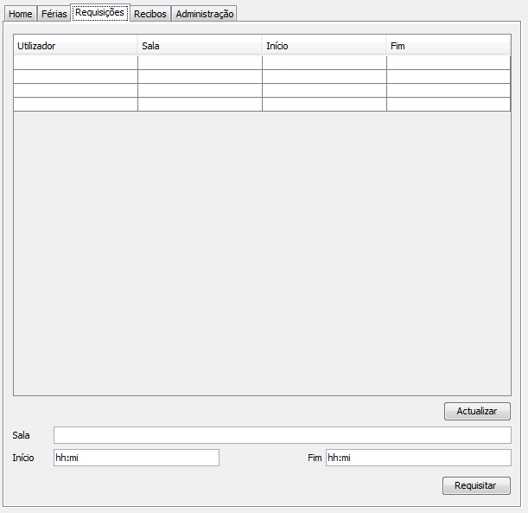
Figura 4 – Requisição de salas.

Para além da marcação de férias, é também possível ao utilizador requisitar salas para utilização pessoal. De uma forma semelhante à marcação de férias, o utilizador preenche os campos “Sala”, “Início” e “Fim” de acordo com as suas necessidades, clicando posteriormente no botão “Requisitar” para confirmar a sua decisão, não sendo possível a dois utilizadores requisitarem a mesma sala ao mesmo tempo. A listagem das requisições é apresentada na tabela acima dos campos de preenchimento, sendo possível a sua actualização fazendo um click sobre o botão “Actualizar”.

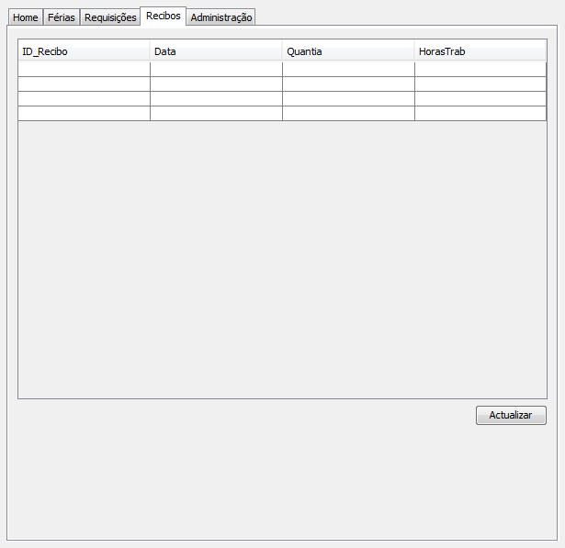
Figura 5 – Listagem de recibos.

Neste ecrã são apresentados todos os recibos remetentes ao funcionário logado no sistema. Estes recibos são automáticamente gerados quando o utilizador executa o seu picaponto de saída. Estes recibos contêm informação relativa à renumeração do funcionário e o seu número de horas de trabalho. Os administradores possuem o direito de consultar os recibos de todos os funcionários da empresa. De modo a actualizar a listagem de recibos, pressione o botão “Actualizar”.

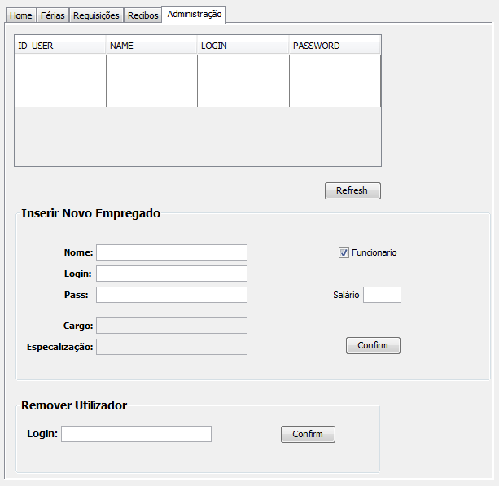
Figura 6 – Painel de funções administrativas.

Este painel encontra-se oculto para os funcionários, oferecendo ao administrador o controlo sobre os funcionários da empresa. Para além de poder visualizar todos os funcionários registados na empresa na tabela mostrada acima, o administrador pode também inserir e remover empregados. Preenchendo os campos “Nome”, “Login”, “Pass” e “Salário”, é possível ao administrador adicionar um novo empregado na empresa clicando no botão “Confirm”.

A diferenciação entre adicionar um funcionário ou um administrador é efectuada utilizando a checkbox “Funcionário”. Ou desactivar esta checkbox, é possível ao administrador preencher também os campos “Cargo” e “Especialização”, exclusivos à entidade Administrador e portanto adicionar um novo administrador desta forma.

Para remover um utilizador da empresa, o administrador necessita somente explicitar o username do utilizador a remover no campo “Login”, efectuando posteriormente clique sobre o botão “Confirm” para confirmar a sua decisão. A actualização da listagem do pessoal da empresa é feito realizando um clique sobre o botão “Actualizar” debaixo da tabela.

ANEXO:
Super Homem – Username: super – Password: jj – Categoria: Funcionário
Master Yoda – Username: yoda – Password: pw – Categoria: Administrador
Funcionário Malvado – Username: func – Password: qwe – Categoria: Funcionário
Raining Blood – Username: Slayer – Password: sl – Categoria: Administrador

